**کاربرد تصاویر سنجنده ETM در شناسایی و تفکیک دگرسانی در محدوده معدنی نیکویه**

**\* انسیه کیالها1سید رضا مهرنیا سیدجوادمقدسی**

دانشجوی کارشناسی ارشد زمین شناسی اقتصادی،دانشیار گروه زمین شناسی پیام نور

E.kayalha@yahoo.com

**چکیده:**

محدوده انتخابی نیکویه واقع در 20 کیلومتری شمال تاکستان (منطقه طارم از توابع استان قزوین) دارای رگه­های کوارتز با قابلیت کانه­زایی طلا می­باشد. نسبت­گیری باندی به روش M-ratio رهیافت برای تشخیص آثار دگرسانی گرمابی است که با استفاده از تغییرات طیفی سنجنده ETM + (ماهواره لندست7) انجام می­شود. نتایج این تحقیق موید وجود دگرسانی در منطقه نیکویه می­باشد که معمولا با پیدایش رس و اکسیداسیون کانی­های آهن همراه بوده است. در کنار تکنیک­های پردازش تصاویر ماهواره­ای به خصوص روش نسبت­گیری باندی از روش تحلیل مولفه­های اصلی برای تشخیص رخساره­های دگرسان شده مورد استفاده قرار گرفت که نتایج ارزشمندی از این روش بدست آمد. بنابراین استفاده از این دو روش (نسبت­گیری باندی و تحلیل مولفه­های انتخابی) موجبات دستیابی به اولویت اکتشافی و تولید نقشه پیش داوری بر اساس معیارهای حاکم بر محیط پساماگمایی فراهم می­نمایند.

**واژگان کلیدی**: نیکویه، نسبت­گیری باندی، دگرسانی گرمابی، تحلیل مولفه انتخابی

**The Application of Landsat ETM Images in the Detection and Differentiation of Alteration in the Nikuyeh Mineral Area**

**Abstract:**

The selected Nikuyeh area which is located at a distance of 20 kilometers from the north of Takestan city (Qazvin territory of Tarom) has quartz veins with the potential of gold mineralization. Band ratioing with the method of m-ratio is employed to detect the traces of hydrothermal alternation which is conducted using landsat 7 ETM spectral changes. The results of this study indicate that there are signs of alternation in the Nikuyeh mineral area which usually is along with the emergence of clay and iron oxide minerals. In addition to satellite image processing techniques, particularly the technique of band ratioing, optional component analysis method was used to detect altered faces. Valuable results were obtained using the aforementioned techniques. Using these methods (ratioing and component analysis), it is possible to acquire exploration priority and to produce plans based on the governing criteria in the post-magmatic environment.

**Keywords:** Band Ratioing, Hydrothermal Alternation, Optional Principal Component Analysis

**1- مقدمه**

منطقه نیکویه در غرب استان قزوین (منطقه طارم) بخشی از سامانه ولکانوپلوتونیکی منسوب به فعالیت­های پساماگمایی سنوزوئیک است که با توجه به نتایج مطالعات ژئوفیزیک سطحی (سنجش مقاومت ویژه و پلاریزاسیون القایی، شرکت تحقیقات و توسعه مواد معدنی ایران، 1390) و مطالعات زمین­شناسی و ژئوشیمیایی به عمل آمده (توکل و همکاران،1392) از قابلیت کانه­زایی سرب، روی، مس و طلا برخوردار است. تاکنون مطالعات سیستماتیکی مبنی بر شناسایی و تفکیک هاله­های دگرسانی این منطقه صورت نگرفته و ضرورت تلفیق مکانی اطلاعات اکتشافی با هدف تولید نقشه پیش داوری (مناطق امید بخش معدنی) احساس می­شود. لذا تحقیق حاضر ضمن تکمیل پایگاه داده­های اکتشافی منطقه نیکویه و درج نتایج دورسنجی (مبتنی بر پردازش تصاویر سنجنده ASTER , ETM) الگوریتم مناسبی را برای تحلیل مکانی و تلفیق اطلاعات موجود پیشنهاد می­نماید.

**2- بحث**

منطقه طارم در قسمت غربی زون البرز (Guestetal2007) قرار داشته و شامل سنگ­های آتشفشانی ائوسن با ستبرای مرکزی زیاد و نهشته­های قاره­ای نئوژن می­باشد. در اواخر ائوسن و اوایل الیگوسن منطقه تحت تاثیر جنبش­های کوه­زایی هم ارز پیرنه قرار گرفته و فعالیت­های آذرین از نوع نیمه عمیق و عمیق نهشته­های ائوسن را بریده­اند .شکستگی­ها وگسل­های منطقه دو روند عمده شمال غرب – جنوب شرق و شرقی- غربی را نشان می­دهند. در رشته کوه­های طارم توده­های نفوذی گرانودیوریتی فراوانی وجود دارند که همگی از روند این رشته کوه تبعیت می­کنند. خصوصیت بارز و عمده این توده­ها ایجاد دگرسانی­های متنوع در سنگ­های ائوسن و تشکیل سیستم­های گرمابی و در نیز تشکیل خاک­های صنعتی نتیجه نهشت عناصری مانند Au,Pb,Zn,Cu در وسعتی چشم­گیر می­باشد. (آقا نباتی،1383؛ حاج علیلو،1382).

پس از مراحل آماده­سازی تصاویر نظیر تصیحات مربوطه، افزایش وضوح تصاویر و ساخت تصاویر رنگی می­باشد. از آنجایی که اکثر تصاویر ماهواره به شکل چند باندی در دسترس قرار می­گیرند، بررسی داده­های یک باند نمی­تواند حداکثر اطلاعات را در اختیار کاربر قرار دهد. بنابراین کاربرد تصاویر رنگی چند باندی تفسیر بهتری را از پدیده­های مختلف نسبت به تصاویر تک باند و سیاه سفید ارائه خواهد داد.

هر باند لندست می­تواند به یکی از سه رنگ اولیه یعنی قرمز، سبز، آبی نسبت داده شود ولی معمولا باندهایی با طول موج مرئی به رنگ آبی و باندهایی با طول موج باندتر به رنگ قرمز نسبت داده می شود. در این رساله به منظور شناسایی رخنمون آذرین و دگرسانی­های همراه آن در منطقه از ترکیب رنگی کاذب (R)7,(G)4,(B)2 استفاده شده که سنگ­های آذرین به رنگ قرمز گوشتی و دگرسانی­های همراه سنگ آذرین که در کناره سنگ­های آذرین مشاهده می­شود به رنگ زرد مایل به سفید مشاهده می­شود. برای شناسایی دگرسانی رسی از ترکیب رنگی (R)7,(G)5,(B)1 که دگرسانی­های رسی بر روی رخساره­های آذرین به رنگ زرد مشاهده می­شود و برای شناسایی دگرسانی توام رس و اکسیدآهن از ترکیب رنگی (R)7,(G)3,(B)1 استفاده گردید که اکسید آهن به رنگ زرد تا سفید، و دگرسانی­های اکسیدآهن به رنگ سبز و دگرسانی رسی به رنگ قرمز مایل به نارنجی مشاهده می­شود. (تصاویر1،2،3)

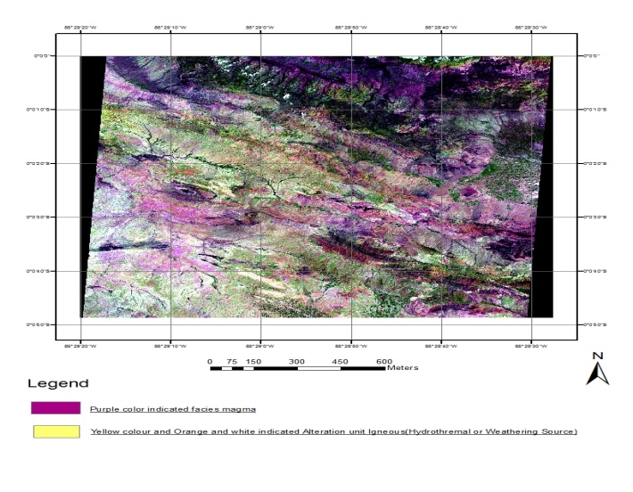

شکل 1-ترکیب رنگی کاذب باندهای 742 در RGB به منظور بارزسازی ماگماتیسم و آلتراسیون همراه در منطقه

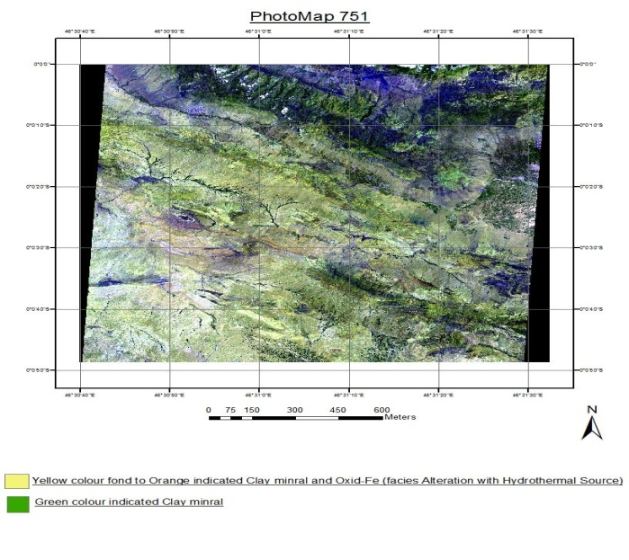

شکل2- ترکیب رنگی کاذب باندهای751 در RGB به منظور بارزسازی آلتراسیون رس در منطقه

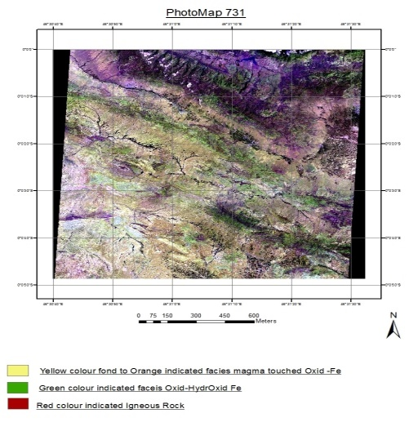

شکل 3- ترکیب رنگی کاذب باندهای 731 در RGB به منظور بارز سازی اکسید آهن

**تشخیص آثار دگرسانی هیدروترمال به روش نسبت گیری باندی:**

برخلاف مفهوم جبری نسبت­گیری که با تقسیم کردن صورت کسر به مخرج معادل آن است، درنسبت­گیری باندهای   
ماهواره­های اصلا مفهوم جبری آن مدنظر نبوده و تنها از علامت نسبت تناسب برای نشان دادن آن استفاده می­شود. هدف از تکنیک نسبت­گیری باندی، شناسایی عوارض و پدیده­هایی که ممکن است با سایر روش­ها (نظیر ترکیب باندها) قابل تشخیص باشند، اما نسبت­گیری باندی با ضریب اطمینان بیشتر و تمایز طیفی مطلوب­تر این کار را انجام می­دهد.

فرمول سه نسبتی سابینز برای تشخیص دگرسانی هیدروترمال به شرح است:

|  |  |
| --- | --- |
| (1) | BandRatio=5/7for Clays,Band Ratio=3/1for Fe-Oxides,Band Ratio=3/4 for contrast |

با بکارگیری فرمول بالا (سابینز 1998) مناطقی که مشکوک به وجود آثار دگرسانی با منشا هیدروترمال هستند که به رنگ زرد مایل به نارنجی دیده می­شوند. رنگ نارنجی بیانگر افزایش محتوای کانی­های رسی بوده و رنگ زرد تا زرد مایل به سبز موید حضور بیشتر اکسیدها و هیدروکسیدهای آهن است. (شکل 5)،(مهرنیا، سیدرضا؛ 1394) روش اصلاح شده فرمول سابینز را برای تشخیص آثار دگرسانی گرمابی در اقلیم­های کوهستانی به شرح زیر پیشنهاد نمود:

|  |  |
| --- | --- |
| (2) | BandRatio3/1inRed, BandRatio 5/7in Green, Band Ratio4/3in Blue |

با این اصلاحات شاخص تغییرات طیفی کانی­های اکسیدی- هیدروکسیدی آهن به رنگ قرمز دیده می­شوند و کلیه کانی­های رسی به رنگ سبز مشاهده می­شوند.(شکل6)

نام فرمول بالا Mratio می­باشد در تصاویر حاصل از این فرمول تغییرات طیفی آبی روشن تا رنـگ پریده در ارتباط مکانـی با رخنمون­های دگرسانی بوده و به شرط تایید 742 و قرار گرفتن هاله­ها بر روی واحدهای آذرین به عنوان رخساره هیدروترمال – اپی­ترمال معرفی می­گردند.

درعمل برای اجرای تکنیک نسبت­گیری باندی با هدف تشخیص آثار دگرسانی گرمابی باید به نکات زیر توجه داشت:

الف) نتایج نسبت گیری مستقیما قابل استناد نیستند و همواره باید با نتایج نمایه­های ترکیبی به ویژه 741 یا 742 مقایسه شوند تا هویت هیپوژنیک بودن دگرسانی­ها اثبات شود.

ب) پیشنهاد می­شود که هر دو روش نسبت­گیری را برای تشخیص آثار دگرسانی گرمابی استفاده نماید و حتما نتایج آن را با نمایه­های ترکیبی استاندارد نظیر 751 و 731 مقایسه نمایید.

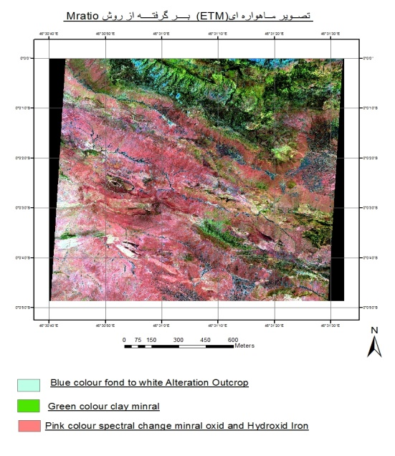

شکل4- نسبت باندی بر گرفته از روشM-ratio

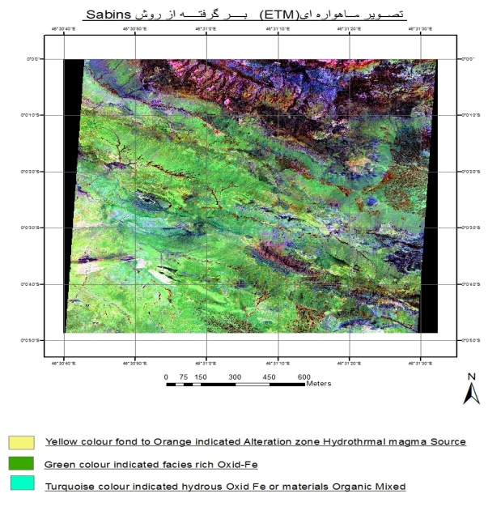

**شکل 5- نسبت باندی برگرفته از روش سابینز**

**روش تحلیل مولفه­های اصلی و کاربرد آن در شناسایی دگرسانی**

تحلیل مولفه­های اصلی یک تکنیک مبتنی بر اصول جبر و آمار است که بوسیله آن می­توان به بالاترین حد تفکیک طیفی پدیده­ها دست یافت. در این روش تعدادی از مولفه­های همسایگی مرتبط با یک پدیده زمین­شناختی مورد تحلیل قرار گرفته و کمیت خاصی به نام بردار ویژه استخراج می­گردند که ارتباط مستقیم با تمایز طیفی پدیده مورد نظر داشته و حتما بر یکی از آنها به لحاظ کمی با بردارهای مجاورش اختلاف کمی معنادار و محسوس دارد. این روش به نام کروستا نام­گذاری شده است.

تفسیر هاله­های دگرسانی بر اساس ترکیب کروستا به شرح زیر است:

تغییرات طیف مرئی در محدوده زرد و نارنجی موید همبود کانیایی رس و اکسید آهن بوده و این روش بیش از سایر تکنیک­ها (ترکیب باندها و نسبت­گیری)، وجود دگرسانی هیدروترمال را اثبات می­نماید. در واقع نتیجه تحلیل مولفه­های اصلی به روش کروستا فاصله دستیابی به مناطق امیدبخش را افزایش می­دهد که در این سری از مطالعات رخساره دگرسانی با منشا هیدروترمال برای آثارهیدرومورفیکی می­توان به تغییرات رنگ قرمز (رس) و آبی (اکسیدآهن) در نمایه ترکیبی کروستا اشاره نمود. همچنین اگر رنگ آبی تا بنفش کروستا به رنگ قرمز آجری در 742 مطابقت داشته باشد، احتمال وجود کلاهک آهنی در بخش فوقانی توده آذرین وجود دارد.

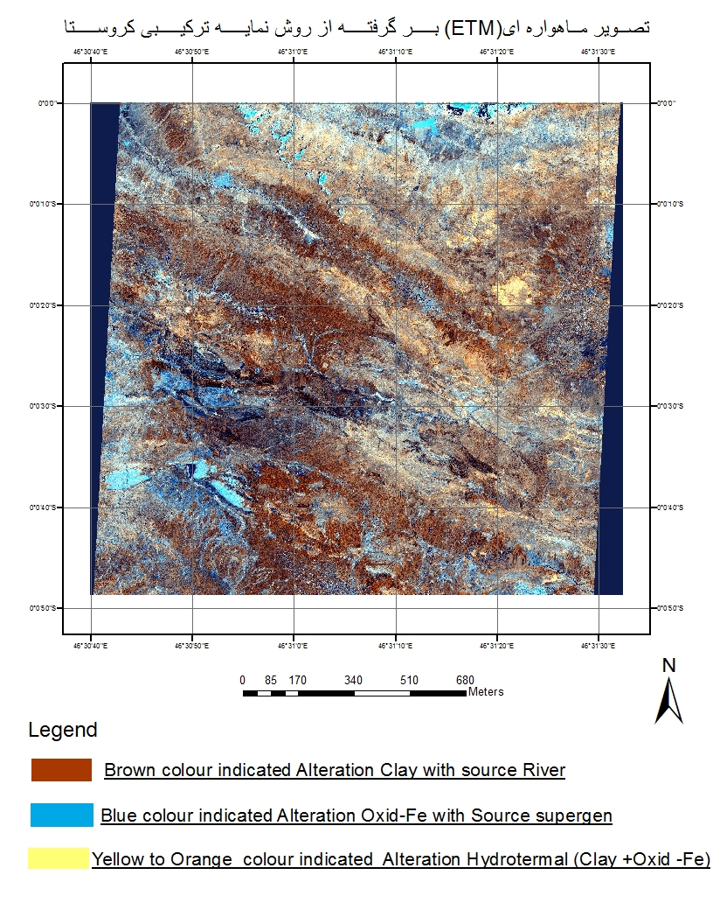

شکل6- نمایه ترکیبی با استفاده از روش کروستا

**3- نتیجه گیری:**

با توجه به پردازش تصاویر ماهواره­ای در محدوده نیکویه و حصول اطمینان از پی سنگ آذرین منطقه توسط باندهای 742، در بررسی تغییرات طیف مرئی در روش M-ratio ­ کانی­های اکسیدی-هیدروکسیدی به رنگ قرمز و کلیه کانی­های رسی به رنگ سبز مشاهده می شود.

تحلیل مولفه­های انتخابی بیش از هر تکنیک دیگری (نسبت­گیری باندی وترکیب باندها) وجود دگرسانی هیدروترمال را اثبات می­کند. تغییرات طیفی مرئی در محدوده زرد و نارنجی در ترکیب کروستا موید همبود کانیایی رس و اکسید آهن بوده و با توجه به مطابقت رنگ آبی تا بنفش در کروستا با رنگ قرمز آجری 742 می­توان این ادعا را داشت که احتمال وجود آثار دگرسانی اکسیدی- هیدروکسیدی آهن در بخش فوقانی رخنمون­های آذرین منطقه وجود دارد که بدلیل مطابقت مکانی با سامانه­های گسلی،موید نقش سیالات گرمابی در تغییرات ژئوشیمیایی منطقه است. در واقع تحلیل مولفه­های انتخابی فاصله دستیابی به مناطق امیدبخش معدنی (وجود آثار دگرسانی با منشا گرمابی ) را افزایش می­دهد.

**4- منابع:**

- حاج علیلو، ب.، 1382- بررسی خصوصیات متالوژنیکی زون ساختاری البرز غربی و معرفی آثار کانی­سازی طلا در دگرسانی­های گرمابی این مناطق، بیست و دومین همایش سازمان زمین شناسی.

- آقانباتی، س.علی.، 1385-زمین شناسی ایران. سازمان زمین­شناسی و اکتشافات معدنی کشور، شماره 11، صفحه 586.

- مهرنیا، 1394- کاربرد فرمول M-Ratio در تشخیص افیولیت­های شمال هرسین، نوزدهمین همایش سالانه انجمن زمین­شناسی.

- Bazargani-Guilani,K., Parchekani, M.& Nekouvaght Tak,M. A., 2008.

- Mineralization in the Taroum mountains, view to Barik-Ab Pb-Zn-Cu deposit, Western Central Alborz, Iran. WSEAS conferences, Cambrig, London, 1,pp. 55-63istr.

- Pirajno, F., 2009-Hydrothermal Processes and Mineral Systems.Springer.1273p.

- Goncalves, M. A.,2001-Characterization of geochemical distributions using Multifractal models, Math. Geol, 33:41.

- 61Guest,B.,Guest,A.&Axen,G.,2007-the Tertiary tectonic evolution of northern Iran:A case for simple crustal folding.